30.01.2018
58
На основании статей 8, 41, 43, 45, 46, 56, 57 Градостроительного кодекса Российской Федерации, с учетом заключения по результатам проверки документации по планировке территории на соответствие требованиям градостроительного законодательства Российской Федерации от 29 декабря
2017 г.
администрация города Перми ПОСТАНОВЛЯЕТ:
1. Утвердить прилагаемый проект межевания территории, ограниченной
ул. Белинского, площадью Карла Маркса, ул. Чернышевского, ул. Героев Хасана
в Свердловском районе города Перми (далее – проект межевания территории).
2. Признать утратившими силу постановления администрации города Перми:
от 18 июля 2011 г. № 360 «Об утверждении проекта планировки и проекта межевания территории Свердловского района города Перми» в части территории, ограниченной ул. Белинского, площадью Карла Маркса, ул. Чернышевского,
ул. Героев Хасана в Свердловском районе города Перми;
от 31 декабря 2013 г. № 1288 «Об утверждении документации
по планировке территорий в Ленинском, Мотовилихинском и Свердловском районах города Перми» в части проекта межевания территории, ограниченной
ул. Белинского, площадью Карла Маркса, ул. Чернышевского, ул. Героев Хасана
в Свердловском районе города Перми.
3. Департаменту градостроительства и архитектуры администрации города Перми разместить настоящее постановление в информационной системе обеспечения градостроительной деятельности города Перми.
4. Функциональным и территориальным органам, функциональным подразделениям администрации города Перми в своей деятельности руководствоваться утвержденным проектом межевания территории.
5. Настоящее постановление вступает в силу со дня официального опубликования в печатном средстве массовой информации «Официальный бюллетень органов местного самоуправления муниципального образования город Пермь».
6. Управлению по общим вопросам администрации города Перми обеспечить опубликование настоящего постановления в печатном средстве массовой информации «Официальный бюллетень органов местного самоуправления муниципального образования город Пермь».
7. Контроль за исполнением настоящего постановления возложить
на первого заместителя главы администрации города Перми Агеева В.Г.

Глава города Перми Д.И. Самойлов

УТВЕРЖДЕН
постановлением администрации
города Перми
от 30.01.2018 № 58

ПРОЕКТ МЕЖЕВАНИЯ
территории, ограниченной ул. Белинского,
площадью Карла Маркса, ул. Чернышевского, ул. Героев Хасана
в Свердловском районе города Перми

I. Описание проектных решений

1.1. Общие положения.
В соответствии со статьей 43 Градостроительного кодекса Российской Федерации подготовка проектов межевания территории осуществляется применительно к территории, расположенной в границах одного или нескольких смежных элементов планировочной структуры, границах, определенных правилами землепользования и застройки территориальной зоны,
и (или) границах, установленных схемой территориального планирования муниципального района, генеральным планом поселения, городского округа, функциональной зоны.
1.2. Подготовка проекта межевания территории осуществляется с целью:
определения местоположения границ образуемых и изменяемых земельных участков;
установления, изменения, отмены красных линий для застроенных территорий, в границах которых не планируется размещение новых объектов капитального строительства, а также для установления, изменения, отмены красных линий в связи с образованием и (или) изменением земельного участка.
При подготовке проекта межевания территории определение местоположения границ образуемых и изменяемых земельных участков осуществляется в соответствии с градостроительными регламентами и нормами отвода земельных участков для конкретных видов деятельности, иными требованиями к образуемым и изменяемым земельным участкам, установленными федеральными законами и законами субъектов Российской Федерации, техническими регламентами, сводами правил.

1.3. Перечень и сведения о площади образуемых земельных участков, виде разрешенного использования, возможные способы их образования.
Проектом межевания территории образовано 15 земельных участков,
из них:
4 земельных участка образованы под многоквартирные жилые дома разных типов со встроенно-пристроенными помещениями нежилого назначения
на нижних этажах;
3 земельных участка образованы под многоквартирные жилые дома;
1 земельный участок образован под существующий объект капитального строительства – магазины общей площадью не более 1500 кв. м;
4 земельных участка образованы под существующие проезды (проходы);
1 земельный участок образован под зеленые насаждения, вид разрешенного использования выбран из списка вспомогательных видов в связи с отсутствием необходимого вида в списке основных видов разрешенного использования, но
по факту на данном земельном участке расположены именно зеленые насаждения;
1 земельный участок образован для размещения площадки для сбора мусора, вид разрешенного использования выбран из списка вспомогательных видов в связи с отсутствием необходимого вида в списке основных видов разрешенного использования, но по факту на данном участке расположена контейнерная площадка для сбора мусора;
1 земельный участок образован под существующий объект капитального строительства (трансформаторная подстанция) с видом разрешенного использования – электрическая подстанция, распределительная станция, распределительный пункт, водонапорная станция, канализационная станция, центральный тепловой пункт, трансформаторная подстанция, газорегуляторные установки площадью застройки более 100 кв. м, предназначенные для обслуживания линейных объектов, на отдельном земельном участке, данный вид выбран из условно-разрешенных видов использования в виду отсутствия в списке основных видов.
Образование земельных участков с порядковыми номерами 1, 2 по проекту межевания территории возможно путем перераспределения земельного участка
с кадастровым номером 59:01:4410722:4 с землями, земельными участками, государственная собственность на которые не разграничена. При этом образование земельного участка под многоквартирным домом возможно
при условии смены градостроительного зонирования и включения земельного участка в границах, предлагаемых проектом межевания территории,
в территориальную зону Ц-1.
Образование земельных участков с порядковыми номерами 3, 4, 5, 13
по проекту межевания территории возможно путем раздела земельного участка
с кадастровым номером 59:01:4410722:24.
Образование земельного участка с порядковым номером 6 по проекту межевания территории возможно путем перераспределения земельного участка
с кадастровым номером 59:01:4410722:21 с землями, земельными участками, государственная собственность на которые не разграничена. При этом образование земельного участка под многоквартирным домом возможно
при условии смены градостроительного зонирования и включения земельного участка в границах, предлагаемых проектом, в территориальную зону Ц-1.
Образование земельных участков с порядковыми номерами 7, 8 по проекту межевания территории возможно путем перераспределения земельного участка
с кадастровым номером 59:01:4410722:21 с землями, земельными участками, государственная собственность на которые не разграничена.
Образование земельных участков с порядковыми номерами 9, 10 по проекту межевания территории возможно из земель, находящихся в государственной
или муниципальной собственности, при условии смены градостроительного зонирования и включения земельного участка в границах, предлагаемых проектом межевания территории, в территориальную зону Ц-1.
Образование земельного участка с порядковым номером 11 по проекту межевания территории возможно путем перераспределения земельных участков
с кадастровыми номерами 59:01:4410722:21 и 59:01:4410722:20 с землями, земельными участками, государственная собственность на которые
не разграничена.
Образование земельного участка с порядковым номером 12 по проекту межевания территории возможно путем перераспределения земельного участка
с кадастровым номером 59:01:4410722:20 с землями, земельными участками, государственная собственность на которые не разграничена.
Образование земельных участков с порядковыми номерами 14, 15
по проекту межевания территории возможно из земель, находящихся
в государственной или муниципальной собственности.

1.4. Перечень и сведения о площади образуемых земельных участков, которые будут отнесены к территориям общего пользования или имуществу общего пользования, в том числе в отношении которых предполагаются резервирование и (или) изъятие для государственных или муниципальных нужд.
Настоящим проектом межевания территории предусмотрено образование
4 земельных участков (номера по проекту 2, 7, 14, 15) для обеспечения прохода (проезда) к объектам капитального строительства, расположенным внутри квартала.

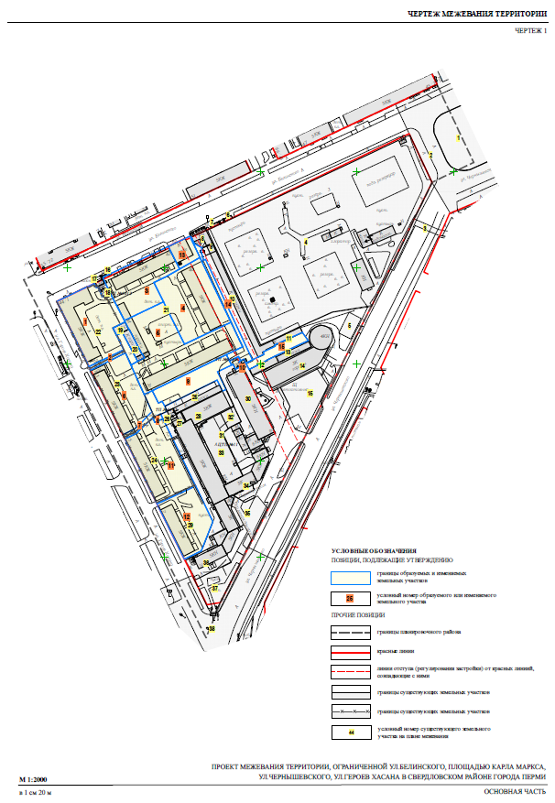

Экспликация образуемых и изменяемых земельных участков

Номер участка на чертеже  (условные номера образуемых земельных участков, в том числе  в отношении которых  предполагаются их  резервирование и (или) изъятие для государственных  или муниципальных нужд) | Площадь образуемых  и изменяемых земельных участков и их частей | Адрес земельного участка  (при наличии) | Площадь земельного  участка по проекту | Вид разрешенного использования  земельных участков

1 | 2 | 3 | 4 | 5
1 | - | Пермский край,  г. Пермь,  Свердловский район, ул. Героев Хасана, 1/  ул. Белинского, 44 | 3542 | многоквартирные дома разных типов  со встроенно-пристроенными помещениями нежилого назначения на нижних этажах
2 | - | Пермский край,  г. Пермь,  Свердловский район, ул. Белинского  (с восточной стороны дома № 42  по ул. Белинского) | 398 | проезд (проход)
3 | - | Пермский край,  г. Пермь,  Свердловский район, ул. Белинского, 42 | 3080 | многоквартирные жилые дома
4 | - | Пермский край,  г. Пермь,  Свердловский район, ул. Белинского, 40 | 3902 | многоквартирные жилые дома
5 | - | Пермский край,  г. Пермь,  Свердловский район, ул. Героев Хасана, 3а | 5501 | многоквартирные жилые дома
6 | - | Пермский край,  г. Пермь, Свердловский район  ул. Героев Хасана, 3 | 3046 | многоквартирные дома разных типов  со встроенно-пристроенными помещениями нежилого назначения на нижних этажах
7 | - | Пермский край,  г. Пермь,  Свердловский район, проезд между домами № 3 и № 5  по ул. Героев Хасана | 261 | проезд (проход)
8 | - | Пермский край,  г. Пермь,  Свердловский район,  во дворе домов  № 3 и № 5  по ул. Героев Хасана | 51 | площадки для сбора мусора
9 | - | Пермский край,  г. Пермь,  Свердловский район,  с южной стороны  дома № 3а  по ул. Героев Хасана | 1601 | зеленые насаждения
10 | - | Пермский край,  г. Пермь,  Свердловский район,  с южной стороны  дома № 3а  по ул. Героев Хасана | 86 | электрическая подстанция, распределительная станция, распределительный пункт, водонапорная станция, канализационная станция, центральный тепловой пункт, трансформаторная подстанция, газорегуляторные установки площадью застройки более  100 кв. м, предназначенные для обслуживания линейных объектов, на отдельном земельном участке
11 | - | Пермский край,  г. Пермь,  Свердловский район, ул. Героев Хасана, 5 | 3453 | многоквартирные дома разных типов  со встроенно-пристроенными помещениями нежилого назначения на нижних этажах
12 | - | Пермский край,  г. Пермь,  Свердловский район, ул. Героев Хасана, 7 | 2524 | многоквартирные дома разных типов со встроенно-пристроенными помещениями нежилого назначения на нижних этажах
13 | - | Пермский край,  г. Пермь,  Свердловский район, ул. Белинского, 42 | 621 | магазины общей площадью не более  1500 кв. м
14 | - | Пермский край,  г. Пермь,  Свердловский район,  с восточной стороны дома № 40  по ул. Белинского | 688 | проезд (проход)
15 | - | Пермский край,  г. Пермь,  Свердловский район,  с юго-восточной стороны дома № 3а  по ул. Героев Хасана | 617 | проезд (проход)

